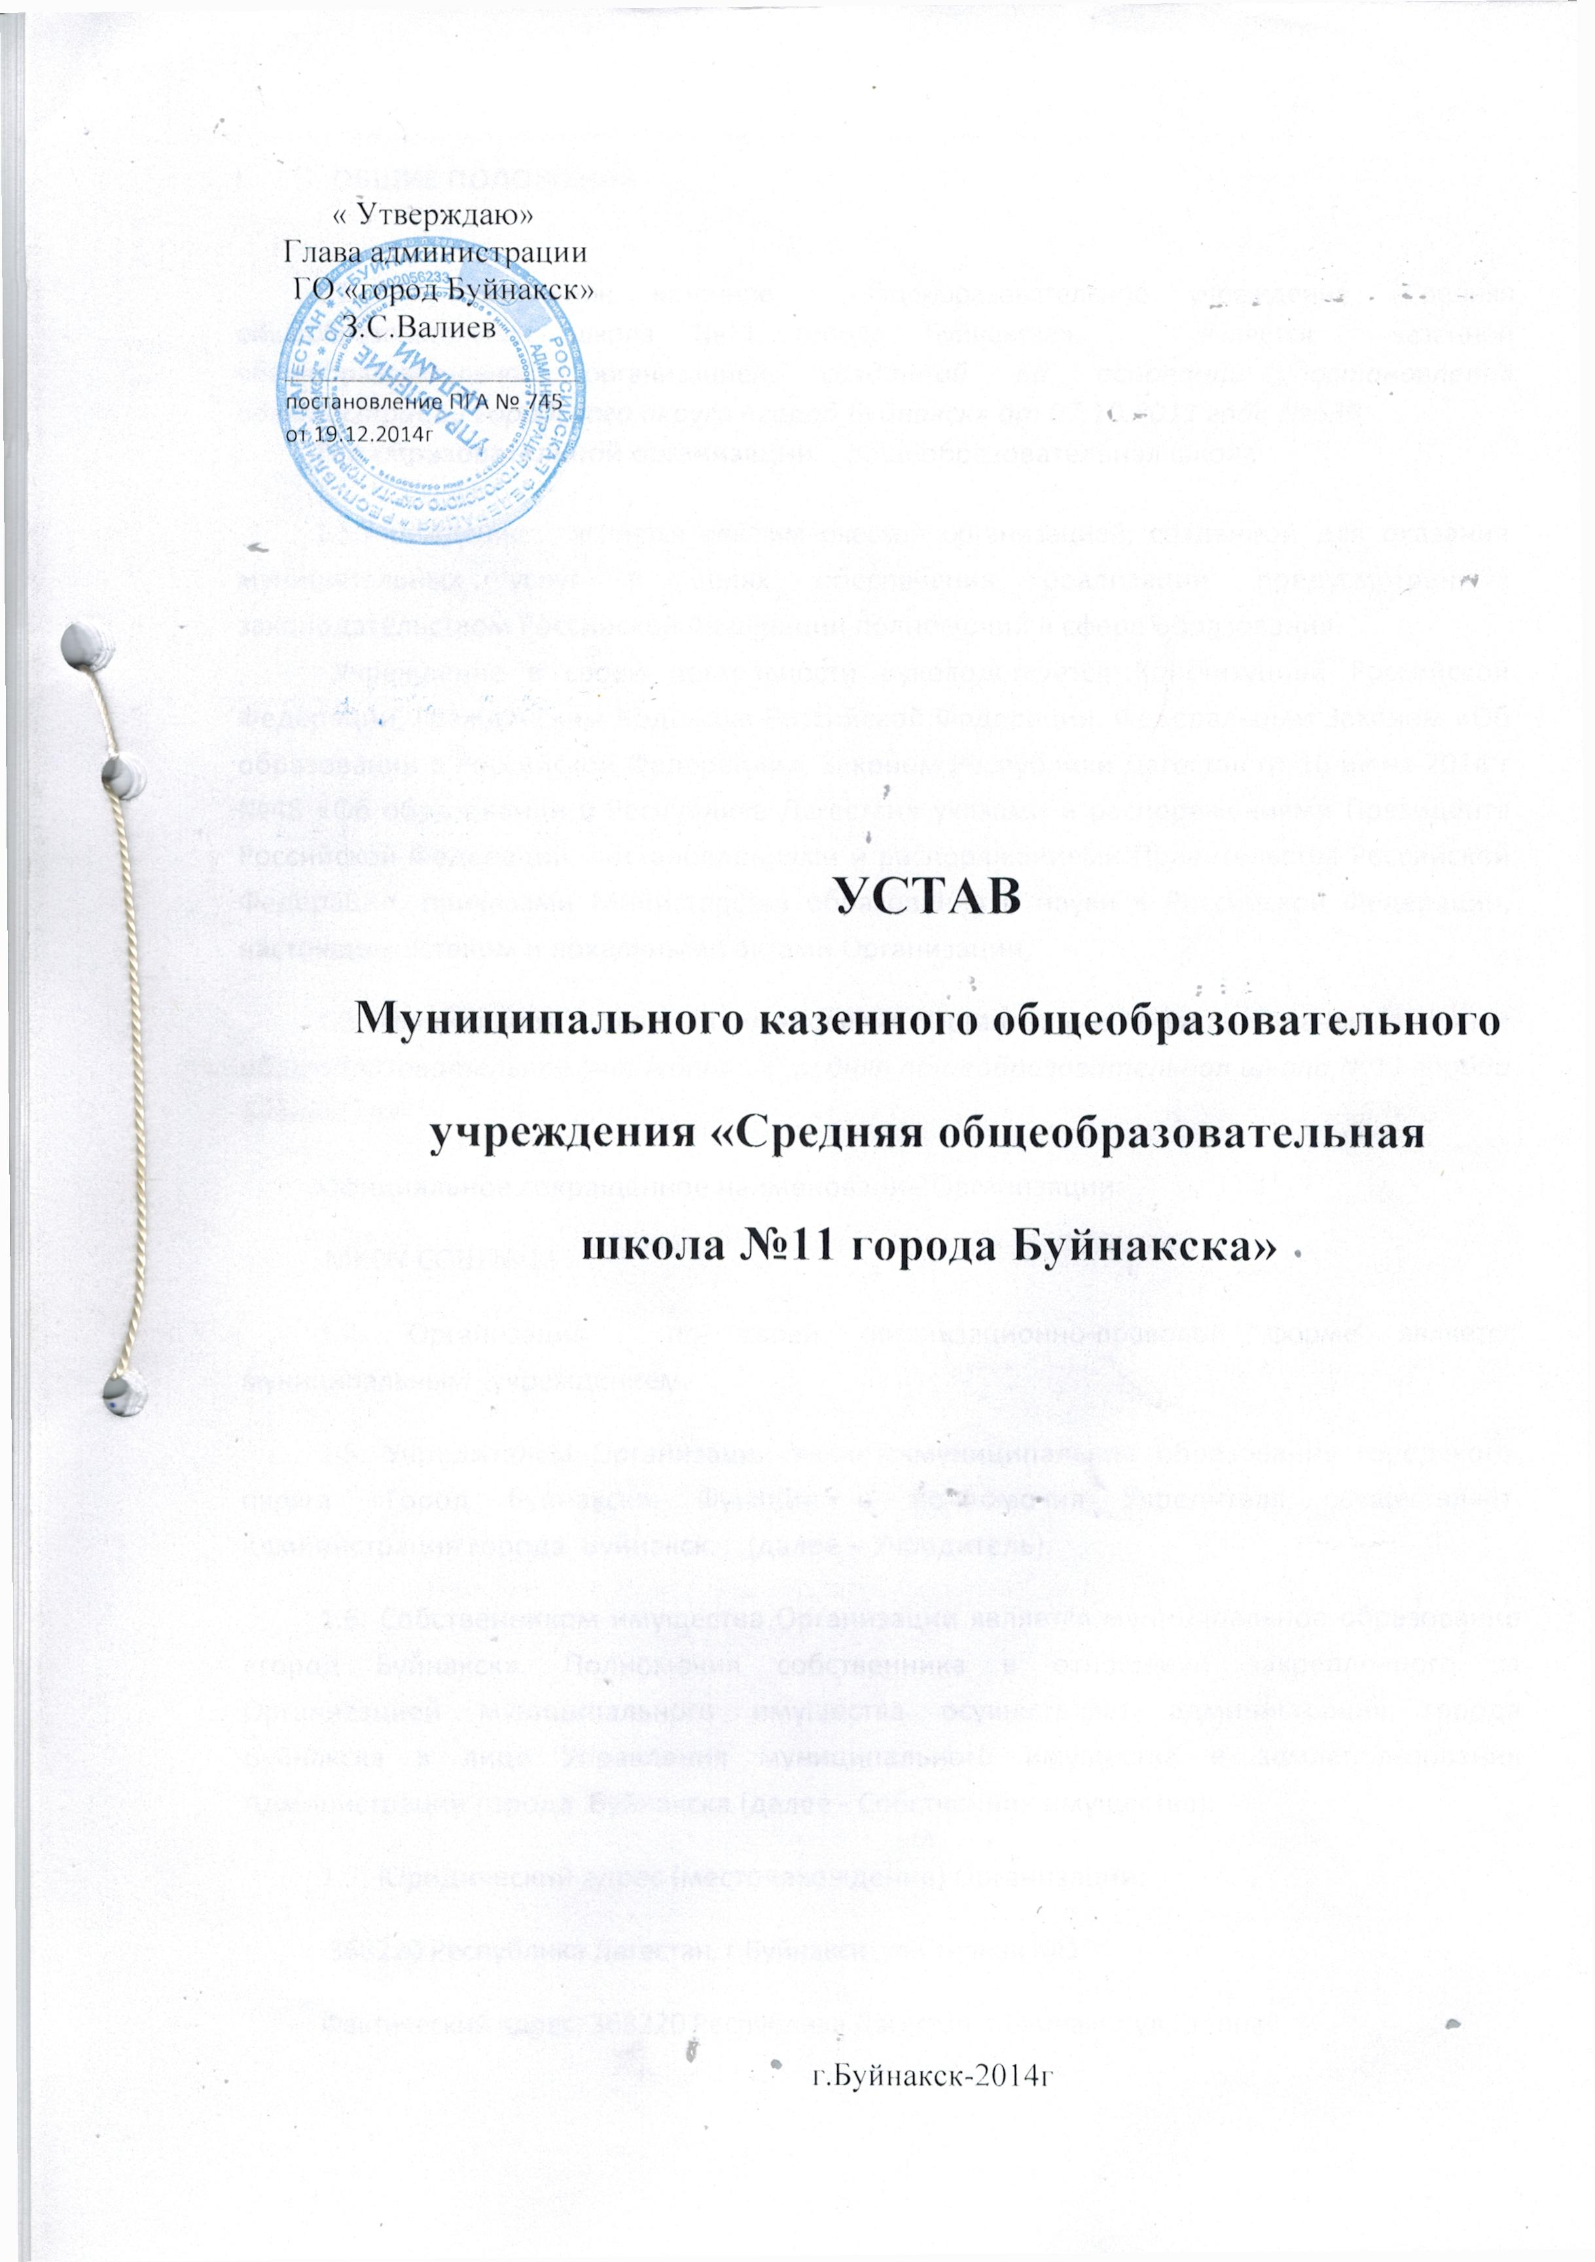

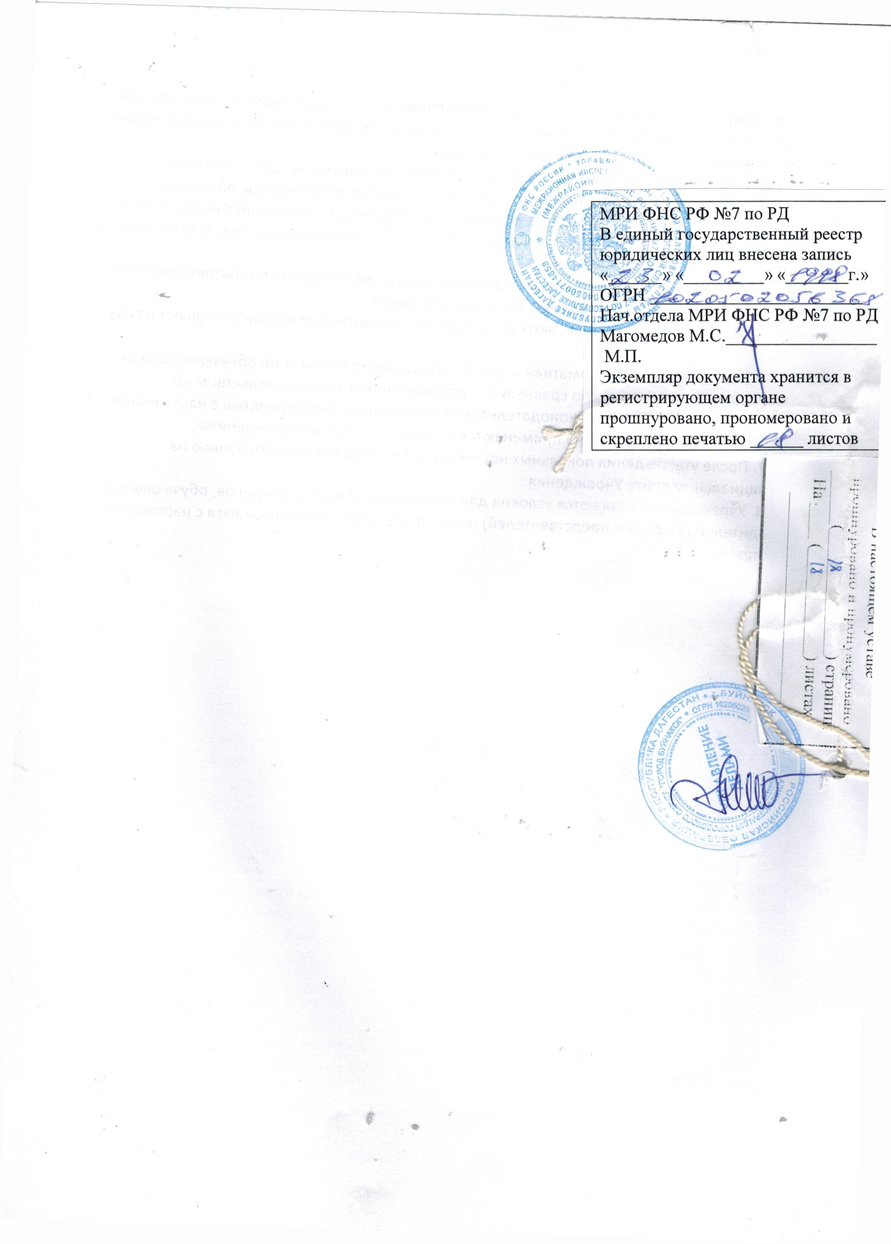

- ОБЩИЕ ПОЛОЖЕНИЯ

1.1. Муниципальное казенное общеобразовательное учреждение «Средняя общеобразовательная школа №11 города Буйнакска», является казенной общеобразовательной организацией, созданной на основании постановления администрации городского округа «город Буйнакск» от 07.10.2011 года №639.
Тип образовательной организации : общеобразовательная школа

1.2.Учреждение является некоммерческой организацией, созданной для оказания муниципальных услуг в целях обеспечения реализации предусмотренных законодательством Российской Федерации полномочий в сфере образования. Учреждение в своей деятельности руководствуется Конституцией Российской Федерации, Гражданским Кодексом Российской Федерации, Федеральным Законом «Об образовании в Российской Федерации», Законом Республики Дагестан от 16 июня 2014 г №48 «Об образовании в Республике Дагестан» указами и распоряжениями Президента Российской Федерации, постановлениями и распоряжениями Правительства Российской Федерации, приказами Министерства образования и науки в Российской Федерации, настоящим Уставом и локальными актами Организации,
1.3.Официальное полное наименование Организации: Муниципальное казенное общеобразовательное учреждение «Средняя общеобразовательная школа №11 города Буйнакска»
Официальное сокращённое наименование Организации:
МКОУ СОШ №11
1.4. Организация по своей организационно-правовой форме является муниципальным учреждением.
1.5. Учредителем Организации являетсямуниципальное образование городского округа «Город Буйнакск». Функции и полномочия Учредителя осуществляет администрация города Буйнакск. (далее – Учредитель).
1.6. Собственником имущества Организации является муниципальное образование «город Буйнакск». Полномочия собственника в отношении закрепленного за Организацией муниципального имущества осуществляет администрация города Буйнакска в лице Управления муниципального имущества и землепользования Администрации города Буйнакска (далее - Собственник имущества).
1.7. Юридический адрес (местонахождение) Организации:
368220 Республика Дагестан, г.Буйнакск ,ул.Степная №1
Фактический адрес: 368220 Республика Дагестан, г.Буйнакск ул.Степная ,1
1.8.Организация является юридическим лицом, имеет обособленное имущество (в том числе особо ценное имущество), самостоятельный баланс, лицевые счета в территориальных органах Федерального казначейства, и иные счета, открываемые в порядке, установленном законодательством Российской Федерации для учреждений; печать, штампы, бланки со своим наименованием, вывеску установленного образца.
Организация приобретает права юридического лица с момента её государственной регистрации.
1.9.Организация для достижения целей своей деятельности вправе приобретать и осуществлять имущественные и неимущественные права, нести обязанности, быть истцом и ответчиком в арбитражном суде, третейском суде, судах общей юрисдикции в соответствии с действующим законодательством Российской Федерации.

1.10. Организация в отношении имущества, закреплённого за ней на праве оперативного управления, владеет, пользуется этим имуществом в пределах, установленных законом, в соответствии с целями своей деятельности, назначением этого имущества и, если иное не установлено законом, распоряжается этим имуществом с согласия собственника этого имущества.
Организация без согласия собственника не вправе распоряжаться недвижимым имуществом и особо ценным движимым имуществом, закреплённым за ним собственником или приобретёнными Организацией за счёт средств, выделенных ей собственником на приобретение такого имущества. Остальным имуществом, находящимся у неё на праве оперативного управления, Организация вправе распоряжаться самостоятельно, если иное не установлено законом.
1.11.Организация отвечает по своим обязательствам всем находящимся у неё на праве оперативного управления имуществом, как закреплённым за Организацией собственником имущества, так и приобретённым за счёт доходов, полученных от приносящей доход деятельности, за исключением особо ценного движимого имущества, закреплённого за Организацией собственником этого имущества или приобретённого Организацией за счёт выделенных собственником имущества Организации средств, а также недвижимого имущества. Собственник имущества Организации не несёт ответственности по обязательствам Организации.
1.12. Организация может иметь филиалы (отделения), представительства, учебные кабинеты и лаборатории, учебные и учебно-производственные мастерские и хозяйства и структурные подразделения, которые действуют на основании Положений, утверждённых Организацией.

II. ПРЕДМЕТ, ЦЕЛИ, ВИДЫ ДЕЯТЕЛЬНОСТИ И ОБРАЗОВАТЕЛЬНЫЕ ПРОГРАММЫ УЧРЕЖДЕНИЯ

2.1. Предметом деятельности Учреждения является реализация гарантированного гражданам Российской Федерации права на получение общедоступного и бесплатного начального общего, основного общего образования; обучение и воспитание в интересах личности, общества, государства, обеспечение охраны здоровья и создание благоприятных условий для разностороннего развития личности, в том числе возможности удовлетворения потребности обучающихся в самообразовании и получении дополнительного образования.

2.2. Деятельность Учреждения строится на следующих принципах:
- гуманистический характер образования, приоритет общечеловеческих ценностей, жизни и здоровья человека, свободного развития личности. Воспитание гражданственности, трудолюбия, уважения к правам и свободам человека, любви к окружающей природе, Родине, семье;
- единство федерального культурного и образовательного пространства. Защита и развитие системой образования национальных культур, региональных культурных традиций и особенностей в условиях многонационального государства;
- общедоступность образования;
- бесплатность образования в пределах государственных стандартов, если это образование оплачено бюджетным финансированием;
- адаптивность системы образования к уровням и особенностям развития и подготовки обучающихся, воспитанников;
- светский характер образования;
- свобода и плюрализм в образовании;
- демократический, государственно-общественный характер управления образованием;
- повышение качества образования.
2.3. Основными целями Учреждения являются:
- формирование общей культуры личности на основе усвоения обязательного минимума содержания общеобразовательных программ;
- создание основы для осознанного выбора и последующего освоения профессиональных образовательных программ выпускниками Учреждения;
- адаптация обучающихся к жизни в обществе;
- воспитание у обучающихся гражданственности, трудолюбия, уважения к правам и свободам человека, любви к окружающей природе, Родине, семье;
- формирование у обучающихся навыков и привычек здорового образа жизни;
- обеспечение дополнительного образования;
- охрана и укрепление здоровья обучающихся;
- разностороннее развитие личности, направленное на ее самореализацию, самоопределение и самообразование;
- достижение обучающимися образовательного уровня, соответствующего требованиям федерального государственного образовательного стандарта основного общего образования.
2.4. Задачи Учреждения.

2.4.1. Задачами начального общего образования являются:
- усвоение обучающимися общеобразовательных программ начального общего образования;
- становление основ гражданской идентичности и мировоззрения обучающихся;
- формирование основ умения учиться и способности к организации своей деятельности, умения принимать, сохранять цели и следовать им в учебной деятельности, планировать свою деятельность, осуществлять ее контроль и оценку, взаимодействовать с педагогом и сверстниками в учебном процессе;
- духовно-нравственное развитие и воспитание обучающихся, предусматривающее принятие ими моральных норм, нравственных установок, национальных ценностей;
- укрепление физического и духовного здоровья обучающихся.
Начальное общее образование является базой для получения основного общего образования.
2.4.2. Задачами основного общего и среднего образования являются:
- усвоение обучающимися общеобразовательных программ основного общего и среднего образования;
- духовно-нравственное развитие, воспитание и социализация обучающихся;
- обеспечение условий развития обучающихся, обеспечивающих их самоидентификацию посредством личностно значимой деятельности;
- укрепление физического и духовного здоровья обучающихся;
- социальное и гражданское становление личности.
Основное общее образование является базой для получения среднего (полного) общего образования, начального и среднего профессионального образования.

2.4.3. Задачами специального (коррекционного) образования в Учреждении являются:
- создание условий по реабилитации обучающихся с ограниченными возможностями;
- формирование основ функциональной грамотности и основных умений и навыков учения и общения;
- формирование начальных представлений об отечественной и мировой культуре;
- компенсация отставания в развитии обучающегося;
- ликвидация пробелов в знаниях и представлениях об окружающем мире, характерных для этих учащихся;
- преодоление недостатков, возникших в результате нарушения развития, включая недостатки мыслительной деятельности, речи, моторики, пространственной ориентации, регуляция поведения.
2.4.4. Задачами дополнительного образования в Учреждении являются:
- обеспечение необходимых условий для личностного развития, укрепление здоровья, профессионального самоопределения, творческого самовыражения школьников;
- адаптации их к жизни в обществе;
- формирование общей культуры;
- организация содержательного досуга.
2.5. Типы и виды реализуемых образовательных программ.
2.5.1. Организация образовательного процесса в Учреждении осуществляется на основе образовательных программ и расписания занятий, разработанными в соответствии с федеральным государственным образовательным стандартом основного общего образования, Типовым положением об общеобразовательном учреждении, санитарными правилами и нормативами и утверждёнными Учреждением самостоятельно.
Учреждение осуществляет образовательный процесс в соответствии с уровнями общеобразовательных программ трех ступеней общего образования:

I ступень - начальное общее образование (нормативный срок освоения 4 года);
ІІ ступень - основное общее образование (нормативный срок освоения 5лет).
III ступень - среднее общее образование ( нормативный срок освоения-2 года)
В Учреждении, при необходимости, возможно:
- специальное (коррекционное) образование по программам VII и VIII видов (нормативный срок освоения 9 лет);
- дополнительное образование по различным направлениям (нормативный срок обучения устанавливается от содержания реализуемых программ): спортивно-оздоровительное, общекультурное, общеинтеллектуальное, социальное, духовно-нравственное.
Дополнительное образование осуществляется на основе примерных (типовых) модифицированных, авторских программ.
2.5.2. Содержание образовательных программ соответствует (не противоречит) действующим государственным образовательным стандартам. Педагогический коллектив несёт ответственность за выбор образовательных программ, принятых к реализации.
2.5.3. Учреждение обеспечивает преемственность образовательных программ .
2.5.4. Учреждение несёт в установленном законодательством Российской Федерации порядке ответственность за качество образования и его соответствие государственным образовательным стандартам, за адекватность применяемых форм, методов и средств организации образовательного процесса возрастным психофизиологическим особенностям, склонностям, способностям, интересам обучающихся, требованиям охраны их жизни и здоровья.
2.5.5. Для реализации целей и основных задач, приоритетных направлений Учреждение имеет право реализовывать базовые образовательные курсы: подготовительные, курсы по выбору, элективные, ориентационные курсы в рамках предпрофильной подготовки школьников. Педагоги могут использовать только программы, рекомендованные Министерством образования и науки Российской Федерации или их модифицировать под свои условия, обеспеченность оборудованием, кадрами, реализовывать программы национального регионального компонента.
2.5.6. Учреждение может организовывать образовательный процесс для обучающихся по индивидуальным учебным программам, в том числе с использованием ускоренных курсов обучения и экстерната. Порядок разработки, утверждения и периодической корректировки индивидуальных учебных программ относится к компетенции администрации Учреждения, педагогического совета.
2.5.7. С учётом потребностей и возможностей личности образовательные программы могут осваиваться в следующих формах: очной, очно-заочной, заочной форме. Федеральный закон «Об образовании в Российской Федерации» предусматривает возможность получения образования в форме семейного образования и самообразования, с последующим прохождением промежуточной и государственной итоговой аттестации в образовательных организациях.
В Учреждении допускается сочетание различных форм образования.
2.6. Учредитель формирует и утверждает муниципальные задания для Учреждения в соответствии с основными видами деятельности Учреждения, указанными в настоящем разделе. Учреждение не вправе отказаться от выполнения муниципального задания.

III. Образовательная деятельность

3.1. Основным видом деятельности Учреждения, непосредственно направленным на достижение поставленных целей является:реализация образовательных программ:
3.2. Организация реализует следующие виды образовательных программ:
- начального общего образования:
- общеобразовательная программа;
- основного общего образования:
- общеобразовательная программа;
- среднего общего образования:
- общеобразовательная программа.
Исходя из запросов обучающихся и родителей (законных представителей) при наличии соответствующих условий Организация в рамках Федерального государственного образовательного стандарта может организовать профильное обучение обучающихся по учебным планам и индивидуальным учебным планам. Порядок профильного обучения по учебным планам и по индивидуальным учебным планам регламентируется локальным актом Организации.
3.3.Для достижения указанных целей Организация может осуществлять иные, соответствующие им виды деятельности.
Дополнительные образовательные программы Организация реализует по следующим направленностям:
- физкультурно-спортивная;
- художественная;
- научно-познавательная;
-техническая.
Дополнительное образование и внеурочная деятельность в Организации строятся в соответствии с требованиями Федеральных государственных образовательных стандартов и регламентируются локальными актами Организации.
Организация вправе осуществлять иные виды деятельности, не являющиеся основными видами деятельности, лишь постольку, поскольку это служит достижению целей, ради которых оно создано, и соответствующие указанным целям, при условии, что такая деятельность указана в настоящем Уставе.
(ч.3 ст. 14 ФЗ № 7-Ф):

3.4. Учреждение осуществляет в соответствии с государственными (муниципальными) заданиями и (или) обязательствами перед страховщиком по обязательному социальному страхованию деятельность, связанную с выполнением работ, оказанием услуг, относящихся к его основным видам деятельности, в сферах, указанных настоящем Уставе.
3.5. Учреждение не вправе отказаться от выполнения государственного (муниципального) задания.
3.6. Уменьшение объема субсидии, предоставленной на выполнение государственного (муниципального) задания, в течение срока его выполнения осуществляется только при соответствующем изменении государственного задания.
3.7. Учреждение вправе сверх установленного государственного задания, а также в случаях, определенных федеральными законами, в пределах установленного государственного (муниципального) задания выполнять работы, оказывать услуги, относящиеся к его основным видам деятельности, предусмотренным настоящим пунктом Устава, для граждан и юридических лиц за плату и на одинаковых при оказании одних и тех же услуг условиях.
Порядок определения указанной платы устанавливается Учредителем, если иное не предусмотрено федеральным законом.
3.8. Учреждение вправе осуществлять иные виды деятельности, не являющиеся основными видами деятельности, лишь постольку, поскольку это служит достижению целей, ради которых оно создано, и соответствующие указанным целям.
3.9. К компетенции Учреждение в установленной сфере деятельности относятся:
1) разработка и принятие правил внутреннего распорядка, правил внутреннего трудового распорядка, иных локальных нормативных актов;
2) материально-техническое обеспечение образовательной деятельности, оборудование помещений в соответствии с государственными и местными нормами и требованиями, в том числе в соответствии с федеральными государственными образовательными стандартами, федеральными государственными требованиями;
3) предоставление Учредителю и общественности ежегодного отчета о поступлении и расходовании финансовых и материальных средств, а также отчета о результатах самообследования;
4) установление штатного расписания, если иное не установлено нормативными правовыми актами Российской Федерации;
5) прием на работу работников, заключение с ними и расторжение трудовых договоров, если иное не установлено Федеральным законом № 273-ФЗ, распределение должностных обязанностей, создание условий и организация дополнительного профессионального образования работников;
6) разработка и утверждение образовательных программ образовательной организации;
7) разработка и утверждение по согласованию с Учредителем программы развития Учреждения, если иное не установлено Федеральным законом № 273-ФЗ;
8) прием обучающихся в Учреждение;
9) определение списка учебников в соответствии с утвержденным федеральным перечнем учебников, рекомендованных к использованию при реализации имеющих государственную аккредитацию образовательных программ начального общего, основного общего, среднего общего образования организациями, осуществляющими образовательную деятельность, а также учебных пособий, допущенных к использованию при реализации указанных образовательных программ такими организациями;
10) осуществление текущего контроля успеваемости и промежуточной аттестации обучающихся, установление их форм, периодичности и порядка проведения;
11) индивидуальный учет результатов освоения обучающимися образовательных программ, а также хранение в архивах информации об этих результатах на бумажных и (или) электронных носителях;
12) использование и совершенствование методов обучения и воспитания, образовательных технологий, электронного обучения;
13) проведение самообследования, обеспечение функционирования внутренней системы оценки качества образования;
14) обеспечение в Учреждении, необходимых условий содержания обучающихся;
15) создание необходимых условий для охраны и укрепления здоровья, организации питания обучающихся и работников Учреждения;
16) создание условий для занятия обучающихся физической культурой и спортом;
17) приобретение или изготовление бланков документов об образовании;
18) содействие деятельности общественных объединений обучающихся, родителей (законных представителей) несовершеннолетних обучающихся, осуществляемой в Учреждении и не запрещенной законодательством Российской Федерации;
19) организация научно-методической работы, в том числе организация и проведение научных и методических конференций, семинаров;
20) обеспечение создания и ведения официального сайта образовательной организации в сети "Интернет";
21) иные вопросы в соответствии с законодательством Российской Федерации.
3.10 Учреждение разрабатывает образовательные программы в соответствии с федеральными государственными образовательными стандартами и с учетом соответствующих примерных основных образовательных программ (Для всех типов образовательных организаций, за исключением высшего образования) (ч.7 ст. 12.ФЗ № 273-ФЗ).
3.11. Обучение в Учреждении проводится в очной форме . Допускается сочетание различных форм получения образования. Продолжительность обучения определяется основными образовательными программами и учебными планами (ст. 16-17 ФЗ № 273-ФЗ).
3.12. Учреждение обязано осуществлять свою деятельность в соответствии с законодательством об образовании, в том числе:
1) обеспечивать реализацию в полном объеме образовательных программ, соответствие качества подготовки обучающихся установленным требованиям, соответствие применяемых форм, средств, методов обучения и воспитания возрастным, психофизическим особенностям, склонностям, способностям, интересам и потребностям обучающихся;
2) создавать безопасные условия обучения, воспитания обучающихся , присмотра и ухода за обучающимися, их содержания в соответствии с установленными нормами, обеспечивающими жизнь и здоровье обучающихся, работников образовательной организации;
3) соблюдать права и свободы обучающихся, родителей (законных представителей) несовершеннолетних обучающихся, работников Учреждения.
3.13. Учреждение несет ответственность в установленном законодательством Российской Федерации порядке за невыполнение или ненадлежащее выполнение функций, отнесенных к его компетенции, за реализацию не в полном объеме образовательных программ в соответствии с учебным планом, качество образования своих выпускников, а также за жизнь и здоровье обучающихся, работников Учреждения. За нарушение или незаконное ограничение права на образование и предусмотренных законодательством об образовании прав и свобод обучающихся, родителей (законных представителей) несовершеннолетних обучающихся, нарушение требований к организации и осуществлению образовательной деятельности Учреждения и его должностные лица несут административную ответственность в соответствии с Кодексом Российской Федерации об административных правонарушениях.
3.14. Учреждение может осуществлять приносящую доход деятельность лишь постольку, поскольку это служит достижению целей, ради которых он создан и соответствует указанным целям.
Такой деятельностью являются:
- организация отдыха и оздоровления детей в каникулярное время;
- обучение за счет средств физических и (или) юридических лиц;
- приносящее прибыль производство товаров и услуг, отвечающих целям создания Учреждения ,
- приобретение и реализация имущественных и неимущественных прав, участие в хозяйственных обществах.
Учреждение ведет учет доходов и расходов по приносящей доходы деятельности.
Доходы, полученные от приносящей доход деятельности, и приобретенное за счет этих доходов имущество поступают в самостоятельное распоряжение Учреждения
3.15. В интересах достижения целей, предусмотренных настоящим Уставом, Учреждение может создавать другие некоммерческие организации и вступать в ассоциации и союзы.
3.16. Создание и деятельность политических партий, религиозных организаций (объединений) в Учреждении не допускаются.

IV. СТРУКТУРА УПРАВЛЕНИЯ УЧРЕЖДЕНИЕМ

Управление Учреждением осуществляется в соответствии с законодательством Российской Федерации, нормативно-правовыми актами МО «город Буйнакск, настоящим уставом, локальными актами, регламентирующими деятельность Учреждения, и строится на принципах единоначалия и самоуправления.
4.1.2. Формами самоуправления Учреждения являются Совет учреждения, педагогический совет, общешкольный родительский комитет, общее собрание трудового коллектива.
4.1.3. Порядок выборов органов самоуправления Учреждения и разграничение полномочий между Советом учреждения и руководителем Учреждения определяется данным уставом.
4.2. Компетенция Учредителя.
4.2.1. К компетенции Учредителя относятся следующие вопросы:
- утверждение устава, внесение изменений и дополнений в устав Учреждения;
- определение основных направлений деятельности Учреждения, утверждение годовой бюджетной сметы Учреждения и внесение в неё изменений;
- формирование и утверждение муниципальных заданий;
- осуществление финансового обеспечения деятельности Учреждения, в том числе выполнения муниципального задания;
- осуществление иных функций и полномочий Учредителя, установленных действующим законодательством Российской Федерации.
4.3. Структура, порядок формирования органов управления Учреждения, их компетенция и порядок организации деятельности.
4.3.1. Руководитель Учреждения:
- осуществляет руководство деятельностью Учреждения;
- без доверенности действует от имени Учреждения, представляет его во всех учреждениях, предприятиях и организациях, в судах;
- в пределах, установленных трудовым договором и настоящим уставом Учреждения, заключает сделки, договоры (контракты), соответствующие целям деятельности Учреждения, выдает доверенности, открывает лицевые и расчетные счета в порядке, предусмотренном законодательством;
- по согласованию с Учредителем утверждает в пределах своих полномочий штатное расписание и структуру Учреждения;
- принимает, увольняет работников Учреждения в соответствии с нормами трудового законодательства, утверждает их должностные обязанности;
- издает приказы, обязательные для исполнения всех работников Учреждения;
- обеспечивает сохранность и эффективное использование имущества, закрепленного на праве оперативного управления;
- предоставляет в установленные сроки все виды отчетности, предусмотренные органами статистики, финансовыми и налоговыми органами;
- в установленном законодательством порядке обеспечивает составление и представление всей необходимой информации и документации, связанной с деятельностью Учреждения;
- вправе формировать совещательные органы Учреждения, функции и состав которых определяются соответствующими положениями, утвержденными руководителем Учреждения;
- обязан соблюдать законодательство Российской Федерации, а также обеспечить его соблюдение при осуществлении Учреждением своей деятельности;
- выполняет иные функции, вытекающие из настоящего устава и соответствующие нормам действующего законодательства Российской Федерации.
4.3.2. Руководитель Учреждения назначается и освобождается от должности Учредителем в соответствии с действующим законодательством.
Трудовой договор с руководителем Учреждения может быть расторгнут или перезаключен до истечения срока по условиям, предусмотренным трудовым договором или действующим законодательством Российской Федерации.
Управление образования по согласованию с Учредителем вправе расторгнуть трудовой договор с руководителем Учреждения в соответствии с Трудовым кодексом Российской Федерации при наличии у Учреждения просроченной кредиторской задолженности, превышающей предельно допустимые значения, установленные Учредителем.
4.3.3. Руководитель Учреждения несет ответственность в соответствии с действующим законодательством.
4.3.4. «Педагогический совет под председательством руководителя Учреждения:
- принимает Образовательную программу Учреждения;
- принимает комплексно-целевую Программу развития Учреждения и представляет ее для согласования Управлению образования;
- принимает локальные акты Учреждения в части учебно-воспитательной работы, в том числе утверждает Правила для учащихся, Положение о порядке текущего контроля и промежуточной аттестации обучающихся, согласовывает Положение о порядке оказания Учреждением дополнительных платных образовательных услуг;
- обсуждает и производит выбор различных вариантов содержания образования, форм, методов учебно-воспитательного процесса и способов их реализации;
- принимает план работы Учреждения на учебный год;
- принимает годовой календарный учебный график и представляет его для согласования Управлению образования;
- организует работу по повышению квалификации педагогических работников, развитию их творческих инициатив;
- принимает решение о проведении в данном календарном году промежуточной аттестации обучающихся;
-принимает решение о переводе (в том числе условном) обучающегося в следующий класс, а также принимает решение об оставлении обучающихся с согласия их родителей (законных представителей) на ступенях начального общего и основного общего образования, не усвоивших образовательной программы учебного года и имеющим академическую задолженность по двум и более предметам, или условно переведённым в следующий класс и не ликвидировавшим академической задолженности по одному предмету, на повторное обучение или переводе их в классы компенсирующего обучения с меньшим числом обучающихся на одного педагогического работника Учреждения, или о продолжении получения образования в иных формах;
- принимает решение о награждении выпускников Учреждения золотой и серебряной медалями «За особые успехи в учении» и похвальной грамотой «За особые успехи в изучении отдельных предметов»;
- обсуждает, в случае необходимости, успеваемость и поведение отдельных обучающихся в присутствии их родителей (законных представителей);
- обсуждает характеристики педагогов, представляемых к почетному званию «Заслуженный учитель Российской Федерации» и почетному знаку «Почетный работник общего образования.»;
4.3.5. С целью содействия улучшения качества образовательного процесса в Учреждении формируется общешкольный родительский комитет (далее - родительский комитет). Родительский комитет Учреждения выбирается на классных родительских собраниях не более одного представителя от каждого класса сроком на 1 год.
Родительский комитет содействует:
- организации и совершенствования образовательного процесса, в том числе связанным с трудовым воспитанием;
- совершенствованию материально-технической базы Учреждения;
- проведению ученических общешкольных мероприятий.
Родительский комитет Учреждения утверждает представленные классными родительскими комитетами списки социально незащищенных детей, нуждающихся в материальной помощи и в обеспечении бесплатным питанием, распределяет путёвки в оздоровительные лагеря.
Родительский комитет Учреждения определяет необходимость и вид ученической формы.
4.3.6. Общее собрание трудового коллектива Учреждения собирается по мере надобности, но не реже 2 раз в год. Инициатором созыва общего собрания трудового коллектива может быть Учредитель, руководитель Учреждения, Управление образования, первичная профсоюзная организация или не менее одной трети работников Учреждения, а также в период забастовки — орган, возглавляющий забастовку работников Учреждения.
К исключительной компетенции общего собрания трудового коллектива Учреждения относятся:
- обсуждение трудового договора;
- внесение предложений по улучшению финансово-хозяйственной деятельности учреждения;
- утверждение правил внутреннего распорядка;
- анализ выполнения норм охраны труда и техники безопасности;
- обсуждение вопросов, связанных с трудовой дисциплиной;
- определение численности и полномочий комиссии по трудовым спорам;
- принятие решения о забастовке.
Общее собрание трудового коллектива вправе принимать решения, если на нем присутствует более половины работников. По вопросу объявления забастовки общее собрание работников Учреждения считается правомочным, если на нем присутствовало не менее двух третей от общего числа работников. Решение Общего собрания трудового коллектива считается принятым, если за него проголосовало не менее половины работников, присутствующих на собрании.
Процедура голосования по общему правилу определяется Общим собранием трудового коллектива.
4.3.7. Общее руководство Учреждением осуществляет Совет учреждения. Совет учреждения является высшим органом самоуправления, так как он представляет интересы всех участников образовательного процесса.
Члены Совета учреждения выбираются на форумах соответствующих представительских органов: от родителей - на родительском комитете, от учителей - на педагогическом совете; от общественности - на Совете депутатов поселения.
Конференция делегатов выбирает из своего состава одиннадцать членов Совета учреждения (5 – от учителей, 3 – от родителей, 3- от общественности). Конференция имеет право определить другое число членов Совета учреждения. Конференция определяет также персональный состав членов Совета учреждения. Руководитель Учреждения избирается в состав Совета учреждения на общих основаниях.
На своем заседании члены Совета учреждения избирают его председателя и секретаря. Срок полномочий Совета учреждения – два года. В случае досрочного выбытия члена Совета учреждения председатель созывает внеочередное собрание той части коллектива, представителем которой был бывший член Совета учреждения, и проводит довыборы. Любой член Совета учреждения может быть досрочно отозван решением собрания выбравшего его коллектива.
Члены Совета учреждения работают на безвозмездной основе.
Заседания Совета учреждения созываются его председателем в соответствии с планом работы, но не реже одного раза в полугодие. Заседания Совета учреждения могут созываться также по требованию не менее половины его членов. Решения принимаются открытым голосованием простым большинством голосов. Решения считаются правомочными, если на заседании Совета учреждения присутствовало не менее двух третей состава, и считаются принятыми, если за решение проголосовало более половины присутствовавших на голосовании. Решения Совета учреждения, принятые в пределах его полномочий, являются обязательными для всех участников образовательного процесса.
Руководитель Учреждения вправе приостановить решение Совета учреждения только в том случае, если имеет место нарушение действующего законодательства. На заседаниях Совета учреждения ведутся протоколы, подписываемые председателем и секретарем.
Заседания Совета учреждения являются открытыми: на них могут присутствовать представители всех групп участников образовательного процесса, то есть родители, учителя, представители Учредителя и органов самоуправления.
Срок полномочий председателя Совета учреждения в случае его переизбрания не может превышать четырёх лет.
Совет учреждения имеет право:
- участвовать в разработке концепции развития (Программы развития) Учреждения;
- согласовывать Правила для учащихся Учреждения;
- согласовывать смету доходов и расходов Учреждения, сформированных из внебюджетных средств;
- вносить предложения по стимулированию деятельности учителей;
- вносить предложения о выплате стипендий обучающимся с высоким интеллектуальным потенциалом;
-вносить предложения об изменении и дополнении устава Учреждения;
- мотивированного отвода кандидатур при выборах в Совет учреждения на общешкольных родительских собраниях;
- принимать решение по вопросу охраны и другим вопросам жизни Учреждения, которые не оговорены и не регламентированы настоящим уставом;
- заслушивать отчеты администрации Учреждения, а также руководителей органов самоуправления о проделанной работе.»;Решения Совета учреждения доводятся до сведения всех заинтересованных лиц.
- Родительский комитет избирается на общем родительском собрании сроком на один год. Членами родительского комитета являются родители (законные представители) детей.
-По решению родительского комитета в его состав могут входить сотрудники Учреждения, представители органов местного самоуправления, а также физические лица или представители юридических лиц, сотрудничающие с Учреждением и заинтересованные в его развитии.
-Родительский комитет представляет интересы родителей (законных представителей) и детей.
-Родительский комитет отчитывается о своей работе перед общим родительским собранием не реже одного раза в год.
-Члены родительского комитета работают на безвозмездной основе.
-На своем заседании простым большинством голосов члены родительского комитета избирают председателя и секретаря.
-Заседания родительского комитета проводятся по мере надобности в соответствии с планом работы, но не реже одного раза в квартал. Внеочередные заседания родительского комитета могут созываться также по требованию не менее половины его членов.
-Заседание родительского комитета является правомочным, и его решения законными, если на заседании присутствовало не менее двух третей списочного состава членов родительского комитета. Решения принимаются простым большинством голосов.
-На заседаниях родительского комитета ведутся протоколы, которые подписываются председателем и секретарем.
-Решения родительского комитета, принятые в пределах его полномочий, доводятся до сведения всех заинтересованных лиц.
-Родительский комитет содействует организации и совершенствованию воспитательно-образовательного процесса, совершенствованию материально-технической базы Учреждения.
-Родительский комитет имеет право вносить предложения, направленные на улучшение работы Учреждения, в любые органы самоуправления, администрации Учреждения и Учредителю.
4.3.8. В Учреждении могут создаваться на добровольной основе органы ученического самоуправления и ученические организации, деятельность которых регламентируется локальными актами.
Учреждение предоставляет представителям ученических организаций необходимую информацию, касающуюся интересов учащихся.
4.4. Порядок комплектования работников Учреждения и условия оплаты их труда.
4.4.1. Комплектование штата работников Учреждения осуществляется на основе трудовых договоров, заключаемых согласно трудовому законодательству Российской Федерации.
В случаях, предусмотренных Трудовым кодексом Российской Федерации, могут заключаться срочные трудовые договоры на определённый срок для выполнения определённой работы.
4.4.2. Заработная плата работников Учреждения устанавливается трудовыми договорами в соответствии действующей у работодателя системой оплаты труда, установленной коллективным договором, нормативными правовыми актами в соответствии с действующим законодательством Российской Федерации, другими нормативно-правовыми актами

V. ФИНАНСОВО-ХОЗЯЙСТВЕННАЯ ДЕЯТЕЛЬНОСТЬ

5.1. Источники формирования имущества.
5.1.1. Имущество Организации находится в муниципальной собственности Муниципального образования «город Буйнакск», отражается на самостоятельном балансе Организации и закреплено за ней на праве оперативного управления в соответствии с Гражданским кодексом Российской Федерации.
Земельный участок, необходимый для выполнения Организацией своих уставных задач, предоставляется ему на праве постоянного (бессрочного) пользования.
5.1.2. Источниками формирования имущества являются:
- средства, выделяемые целевым назначением из бюджетов Республики Дагестан и города Буйнакска и целевые субсидии на основании утвержденного Учредителем муниципального задания или в соответствии с региональными программами и городскими ведомственными программами;
- имущество, переданное Организации её собственником имущества;
- доходы от деятельности, приносящей доход в соответствии с действующим законодательством;
- иные источники, не запрещенные законодательством Российской Федерации.

5.1.3. При осуществлении права оперативного управления имуществом Организация обязана:
- эффективно использовать, переданное в оперативное управление имущество;
- обеспечивать сохранность и использование имущества строго по целевому назначению;
- не допускать ухудшения технического состояния имущества, помимо его ухудшения, связанного с нормативным износом в процессе эксплуатации;
- осуществлять капитальный и текущий ремонт имущества в пределах утвержденного муниципального задания.

5.1.4. Управление муниципального имущества и землепользования Администрации города в отношении имущества, закреплённого за Организацией собственником имущества, либо приобретённого Организацией за счёт средств, выделенных ему собственником на приобретение такого имущества, вправе изъять излишнее, неиспользуемое либо используемое не по назначению имущество и распорядиться им по своему усмотрению.

5.2. Порядок использования имущества в случае ликвидации Организации.
5.2.1. При ликвидации Организации недвижимое и движимое имущество Организации, оставшееся после удовлетворения требований кредиторов, а также недвижимое имущество, на которое в соответствии с законодательством Российской Федерации не может быть обращено взыскание по обязательствам ликвидируемого учреждения, остается в муниципальной собственности города Буйнакска и подлежит учету в составе имущества казны города Буйнакска до принятия решения о его дальнейшем использовании.
5.2.2. Организация считается прекратившей свою деятельность с момента внесения соответствующей записи в единый Государственный реестр юридических лиц.

VI. ПОРЯДОК ВНЕСЕНИЯ ИЗМЕНЕНИЙ В УСТАВ

6.1. Настоящий Устав вступает в силу с момента его государственной регистрации и действует на весь срок деятельности Организации. Порядок внесения изменений и дополнений в настоящий Устав осуществляется в соответствии с нормативно-правовым актом органа местного самоуправления.

6.3. Изменения и дополнения в Устав Организации утверждаются Учредителем по согласованию с Управлением муниципального имущества и землепользования Администрации города Буйнакск.

6.4. В случае если одно или несколько положений настоящего Устава будут признаны недействительными, другие положения продолжают действовать.
6.5. После утверждения изменений и дополнений к Уставу Учредителем, они подлежат государственной регистрации

VII. ПОРЯДОК ПРИНЯТИЯ ЛОКАЛЬНЫХ НОРМАТИВНЫХ АКТОВ

7.1. Учреждение принимает локальные нормативные акты, содержащие нормы, регулирующие образовательные отношения, в пределах своей компетенции в соответствии с законодательством Российской Федерации в порядке, установленном настоящим уставом.
7.2. Учреждение принимает локальные нормативные акты по основным вопросам организации и осуществления образовательной деятельности, в том числе регламентирующие правила приема обучающихся, режим занятий обучающихся, формы, периодичность и порядок текущего контроля успеваемости и промежуточной аттестации обучающихся, порядок и основания перевода, отчисления и восстановления обучающихся, порядок оформления возникновения, приостановления и прекращения отношений между Учреждением и обучающимися и (или) родителями (законными представителями) несовершеннолетних обучающихся.
7.3. Учреждение принимает следующие виды локальных нормативных актов: приказы нормативного характера, положения, правила, инструкции, регламенты и т.п.
Указанный перечень видов локальных нормативных актов не является исчерпывающим, в зависимости от конкретных условий деятельности Учреждения им могут приниматься иные локальные нормативные акты.
7.4. Решение о разработке и принятии локальных нормативных актов принимает Директор.
Проект локального нормативного акта до его утверждения Директором:
- в предусмотренных трудовым законодательством, а также настоящим Уставом случаях направляется в представительный орган работников – общее собранием (конференция) работников Учреждения для учета его мнения;
- направляется в Совет обучающихся, Совет родителей (законных представителей) несовершеннолетних обучающихся в целях учета мнения обучающихся, родителей (законных представителей) несовершеннолетних обучающихся по вопросам управления Учреждения и при принятии Учреждением локальных нормативных актов, затрагивающих их права и законные интересы;
- направляется для принятия коллегиальными органами управления в соответствии с их компетенцией, предусмотренной настоящим Уставом.
7.5. Локальные нормативные акты утверждаются приказом Директора и вступают в силу с даты, указанной в приказе.
7.6. Нормы локальных нормативных актов, ухудшающие положение обучающихся или работников Учреждения по сравнению с установленным законодательством об образовании, трудовым законодательством положением либо принятые с нарушением установленного порядка, не применяются и подлежат отмене Учреждением.
7.7. После утверждения локальных нормативный акт подлежит размещению на официальном сайте Учреждения.
7.8. Учреждением создаются условия для ознакомления всех работников, обучающихся, родителей (законных представителей) несовершеннолетних обучающихся с настоящим Уставом.

